1/ Overview
Hệ thống là một ứng dụng di động hỗ trợ thuyết minh tự động tại phố ẩm thực Vĩnh Khánh (Quận 4), giúp khách du lịch tiếp cận thông tin về các quán ăn thông qua audio theo vị trí GPS.
Hệ thống sử dụng cơ chế geofence để tự động phát nội dung khi người dùng đi vào vùng của POI.
Admin và Owner sẽ sử dụng webapp để quản lý.
2/ User Roles
Đối tượng sử dụng hệ thống là:
+ User (khách du lịch): Quản lý thông qua điện thoại ( Vì bản chất ứng dụng là quét qr gian hàng y như hàng rong nên ép khách hàng đăng nhập vào là không hợp lý. Thay vào đó, admin sẽ tạo ra 1 qr code. Khách hàng khi quét qr code này sẽ được điều hướng vào trang thanh toán. Khách hàng khi quét QR và thanh toán thành công thì được điều hướng vào trang chủ app với thời gian 1 lần quét là 24h ‘).
+ Owner (chủ quán): Chỉnh sửa thông tin POI, gửi yêu cầu tạo, thay đổi POI đến cho admin.
+ Admin (quản trị hệ thống): Quản lý qr, quản lý số lượng khách hàng truy cập tại 1 thời điểm (Thời gian thực), duyệt POI và thống kê số lượng khách hàng truy cập hệ thống theo ngày/tháng/năm. Quản lý package
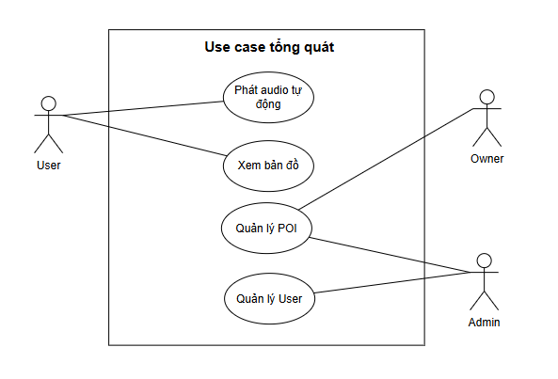

3/ Scope:
- Hệ thống phải có quản lý thread và api sao cho tại một thời điểm có nhiều người cùng sử dụng ứng dụng được
- Khi người dùng đăng nhập lần đầu vào sẽ tự động tải toàn bộ tài nguyên cần thiết để người dùng sử dụng offline được.
- Phần mobile app sẽ sử dụng Progressive web app. ( Do nếu sử dụng C# thì mất thời gian cài app khi quét qr).
- Phần owner/admin sẽ có webapp để quản lý.
- Phần backend: API, connectDB sẽ viết bằng C#.
- Mobile app:
  - Theo dõi GPS khi app ở foreground vẫn background
  - Hiển thị vị trí hiện tại của user trên bản đồ
  - Hiển thị các POI đang active trên bản đồ
  - Tự động phát audio khi user đi vào vùng geofence của POI
  - Cho phép user bấm vào POI trên map để xem thông tin và phát audio thủ công
  - Hỗ trợ online và offline
  - Dùng SQLite để cache POI, localization, audio khi cần
- Geofence & Anti-spam:
  - Lấy vị trí người dùng
  - Tính khoảng cách user–POI
  - Trigger theo bán kính R của POI
  - Có cơ chế phát riêng khi 2 POI có bán kính trigger trùng nhau
  - Có cơ chế phát riêng khi người dùng lưới nhanh qua nhiều POI
  - Đảm bảo 1 thời điểm, người dùng khác nhau vẫn sẽ nghe được audio.
  - Chống spam bằng:
- accuracy filter
- nhiều lần cập nhật liên tiếp
- buffer zone
- debounce
- short cooldown
- long cooldown
- Audio thuyết minh:
• Mỗi POI có text giới thiệu
• Tự tracking ngôn ngữ người dùng tự điện thoại
• Phát audio theo ngôn ngữ điện thoại.
• Có cơ chế dừng audio cũ, phát audio mới khi người dùng tự trigger phát audio mới.
• Có quản lý hàng chờ/collision khi user đi qua nhiều POI gần nhau
- Package:
  - Gồm 3 gói: Cơ bản/ Nâng cao/ Chuyên nghiệp
    - Gói cơ bản: R=15m và Priority=0
    - Gói nâng cao: R=30m và Priority=1
    - Gói chuyên nghiệp: R=50m và Priority=2
- Text-to-speech:
  - POI gốc lưu tiếng Việt
  - 4 ngôn ngữ được gọi DeepTranslate tự động và lưu trong DB mặc định là tiếng Anh, tiếng Trung, tiếng Nhật, tiếng Nga.

  - Có thể dịch ngôn ngữ khác theo nhu cầu của thiết bị
  - Lưu ở server và cache xuống app.
- Quản lý POI:
Do owner và admin quản lý:
  - Ngôn ngữ gốc sẽ được lưu bằng tiếng Việt
  - Owner tạo POI, phải thanh toán tiền mua Package.
  - Owner sửa/xóa/cập nhật POI
  - Upload ảnh POI
  - Nhập nội dung mô tả
  - Submit chờ duyệt
  - Admin duyệt / từ chối
  - Chỉ POI đã approved và active mới được public cho user
- Quản lý số lượng truy cập:
  - Admin sẽ xem được số lượng người đang truy cập hệ thống theo thời gian thực
  - Admin sẽ thống kê được số phần mềm truy cập hệ thống theo ngày/3 ngày/tuần/tháng/năn
  - Admin sẽ xem được heatmap thep ngày/3ngày/tuần/tháng/năm
- Quản lý QR:
  - Admin có chức năng tạo ra 1 mã qr mới
  - Chức năng active/inactive 1 mã qr.
  - Chức năng xóa mã qr khởi hệ thống
  - Khi người dùng mobile quét mã qr sẽ được điều hướng đến trang thanh toán. Sau khi người dùng thanh toán thành công, thì người dùng sẽ được cấp 1 token có hạn trong 1 ngày. Sau 1 ngày thì người dùng không truy cập được nữa mà phải quét lại.
4/ Services
- Hệ thống được chia thành các services:
  - DeepTranslate: Dịch đoạn text POI thành các ngôn ngữ mong muốn
  - TTS: Chuyển audio thành audio và lưu vào server
  - API: Connect đến database và xây dựng các API
  - Mobile: Chứa giao diện để người dùng tương tác: Quét qr, thanh toán, phát poi. (Bản chất là PWA)
  - WebAdmin: Chứa giao diện để owner và admin thao tác ( Cả 2 cùng đăng nhập 1 web)
5/ Databases:
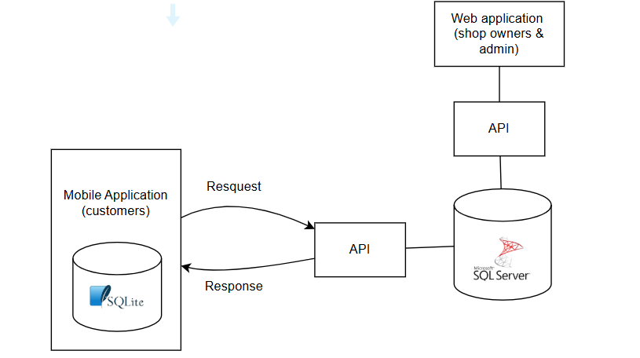
Figure 2: Data pipeline
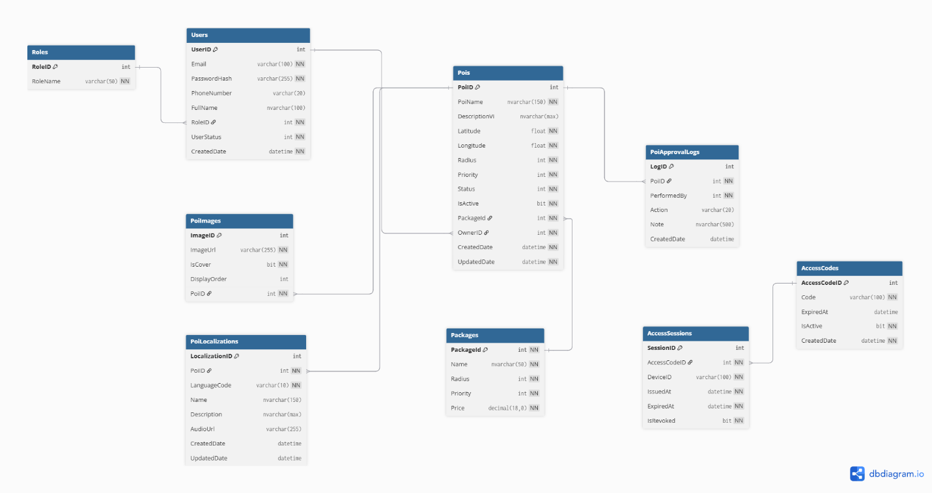
Figure 3: Database server
DATA DICTIONARY – AudioTravelling PWA

1. Table: Users
Column | Type | Description
UserID | int | Khóa chính, định danh người dùng
Email | varchar(100) | Email đăng nhập
PasswordHash | varchar(255) | Mật khẩu đã mã hóa
PhoneNumber | varchar(20) | Số điện thoại
FullName | nvarchar(100) | Tên đầy đủ
RoleID | int | Vai trò (Admin / Owner)
UserStatus | int | Trạng thái (1 = active, 0 = inactive)
CreatedDate | datetime | Ngày tạo tài khoản

2. Table: Roles
Column | Type | Description
RoleID | int | Khóa chính
RoleName | varchar(50) | Tên vai trò (Admin, Owner)

3. Table: Pois
Column | Type | Description
PoiID | int | Khóa chính
PoiName | nvarchar(150) | Tên địa điểm
DescriptionVi | nvarchar(max) | Mô tả tiếng Việt
Latitude | float | Vĩ độ
Longitude | float | Kinh độ
Radius | int | Bán kính kích hoạt audio (m)
Priority | int | Độ ưu tiên
Status | int | Trạng thái duyệt
IsActive | bit | Trạng thái hiển thị
PackageId | int | Gói áp dụng
OwnerID | int | Người tạo POI
CreatedDate | datetime | Ngày tạo
UpdatedDate | datetime | Ngày cập nhật

4. Table: PoiImages
Column | Type | Description
ImageID | int | Khóa chính
ImageUrl | varchar(255) | URL ảnh
IsCover | bit | Ảnh đại diện
DisplayOrder | int | Thứ tự hiển thị
PoiID | int | Thuộc POI

5. Table: PoiLocalizations
Column | Type | Description
LocalizationID | int | Khóa chính
PoiID | int | POI liên quan
LanguageCode | varchar(10) | Mã ngôn ngữ
Name | nvarchar(150) | Tên theo ngôn ngữ
Description | nvarchar(max) | Mô tả
AudioUrl | varchar(255) | File audio
CreatedDate | datetime | Ngày tạo
UpdatedDate | datetime | Ngày cập nhật

6. Table: PoiApprovalLogs
Column | Type | Description
LogID | int | Khóa chính
PoiID | int | POI được duyệt
PerformedBy | int | Người thực hiện
Action | varchar(20) | approve / reject
Note | nvarchar(500) | Ghi chú
CreatedDate | datetime | Thời điểm

7. Table: Packages
Column | Type | Description
PackageId | int | Khóa chính
Name | nvarchar(50) | Tên gói
Radius | int | Bán kính
Priority | int | Độ ưu tiên
Price | decimal(18,0) | Giá

8. Table: AccessCodes
Column | Type | Description
AccessCodeID | int | Khóa chính
Code | varchar(100) | Mã QR
ExpiredAt | datetime | Hết hạn
IsActive | bit | Trạng thái
CreatedDate | datetime | Ngày tạo

9. Table: AccessSessions
Column | Type | Description
SessionID | int | Khóa chính
AccessCodeID | int | Mã QR
DeviceID | varchar(100) | Thiết bị
IssuedAt | datetime | Thời điểm cấp
ExpiredAt | datetime | Hết hạn
IsRevoked | bit | Thu hồi

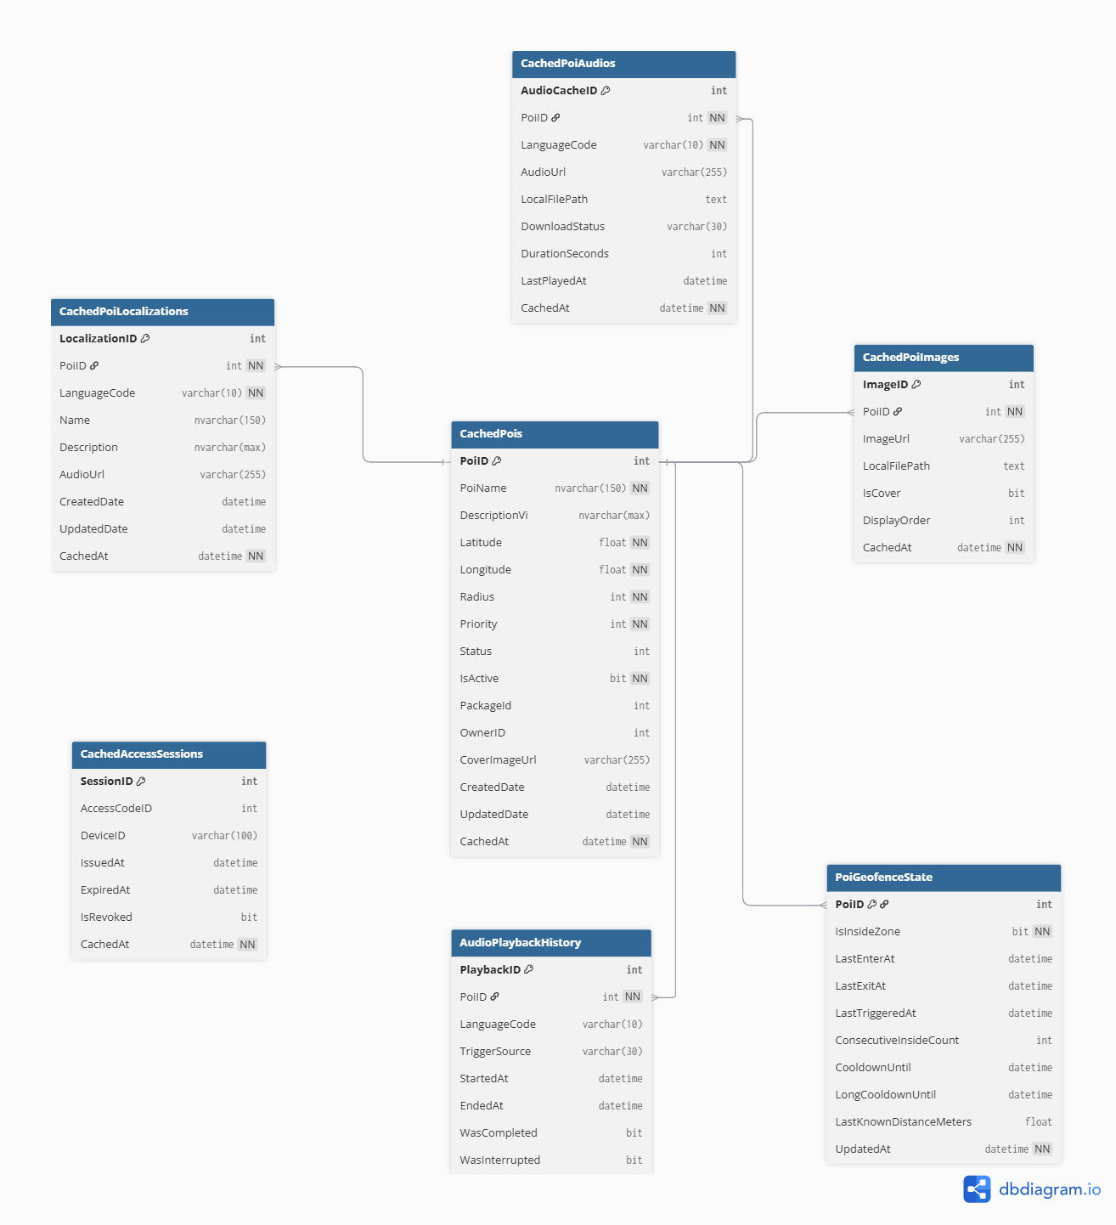
Figure 4: Cache Database
DATA DICTIONARY - AudioTravelling Cache Database

2. Table: CachedAccessSessions
Column | Type | Description
SessionID | int | Khóa chính, định danh phiên truy cập
AccessCodeID | int | Mã QR hoặc access code đã dùng để cấp phiên
DeviceID | varchar(100) | Thiết bị được cấp quyền truy cập
IssuedAt | datetime | Thời điểm phiên được cấp
ExpiredAt | datetime | Thời điểm phiên hết hạn
IsRevoked | bit | Trạng thái thu hồi phiên (1 = revoked, 0 = active)
CachedAt | datetime | Thời điểm cache dữ liệu session

3. Table: CachedPois
Column | Type | Description
PoiID | int | Khóa chính, định danh POI
PoiName | nvarchar(150) | Tên địa điểm
DescriptionVi | nvarchar(max) | Mô tả tiếng Việt mặc định của POI
Latitude | float | Vĩ độ
Longitude | float | Kinh độ
Radius | int | Bán kính kích hoạt audio / geofence (mét)
Priority | int | Độ ưu tiên khi có nhiều POI cùng điều kiện
Status | int | Trạng thái duyệt của POI
IsActive | bit | Trạng thái hiển thị và cho phép sử dụng
PackageId | int | Gói dịch vụ áp dụng cho POI
OwnerID | int | Người tạo hoặc chủ sở hữu POI
CoverImageUrl | varchar(255) | URL ảnh đại diện
CreatedDate | datetime | Ngày tạo POI ở server
UpdatedDate | datetime | Ngày cập nhật gần nhất ở server
CachedAt | datetime | Thời điểm POI được cache về client

4. Table: CachedPoiImages
Column | Type | Description
ImageID | int | Khóa chính, định danh ảnh
PoiID | int | POI mà ảnh thuộc về
ImageUrl | varchar(255) | URL ảnh gốc từ server
LocalFilePath | text | Đường dẫn file ảnh đã tải về trên thiết bị
IsCover | bit | Ảnh đại diện của POI
DisplayOrder | int | Thứ tự hiển thị ảnh
CachedAt | datetime | Thời điểm metadata ảnh được cache

5. Table: CachedPoiLocalizations
Column | Type | Description
LocalizationID | int | Khóa chính, định danh bản localization
PoiID | int | POI liên quan
LanguageCode | varchar(10) | Mã ngôn ngữ, ví dụ: vi, en, ja, zh
Name | nvarchar(150) | Tên POI theo ngôn ngữ tương ứng
Description | nvarchar(max) | Mô tả POI theo ngôn ngữ tương ứng
AudioUrl | varchar(255) | URL file audio tương ứng với localization
CreatedDate | datetime | Ngày tạo localization ở server
UpdatedDate | datetime | Ngày cập nhật localization ở server
CachedAt | datetime | Thời điểm localization được cache về client

6. Table: CachedPoiAudios
Column | Type | Description
AudioCacheID | int | Khóa chính, định danh bản ghi audio cache
PoiID | int | POI liên quan
LanguageCode | varchar(10) | Ngôn ngữ của audio
AudioUrl | varchar(255) | URL file audio từ server
LocalFilePath | text | Đường dẫn local của audio đã tải về
DownloadStatus | varchar(30) | Trạng thái tải audio, ví dụ pending / downloaded / failed
DurationSeconds | int | Thời lượng audio (giây)
LastPlayedAt | datetime | Lần phát gần nhất
CachedAt | datetime | Thời điểm audio metadata được cache

7. Table: PoiGeofenceState
Column | Type | Description
PoiID | int | Khóa chính, đồng thời là POI đang được theo dõi trạng thái geofence
IsInsideZone | bit | Trạng thái hiện tại: user đang ở trong vùng geofence hay không
LastEnterAt | datetime | Lần gần nhất user đi vào vùng
LastExitAt | datetime | Lần gần nhất user đi ra khỏi vùng
LastTriggeredAt | datetime | Lần gần nhất audio được trigger
ConsecutiveInsideCount | int | Số lần xác nhận liên tiếp user đang ở trong vùng
CooldownUntil | datetime | Mốc thời gian short cooldown
LongCooldownUntil | datetime | Mốc thời gian long cooldown
LastKnownDistanceMeters | float | Khoảng cách gần nhất từ user đến POI
UpdatedAt | datetime | Thời điểm cập nhật state gần nhất

8. Table: AudioPlaybackHistory
Column | Type | Description
PlaybackID | int | Khóa chính, định danh lịch sử phát audio
PoiID | int | POI đã được phát audio
LanguageCode | varchar(10) | Ngôn ngữ audio đã phát
TriggerSource | varchar(30) | Nguồn kích hoạt: geofence, click, manual, v.v.
StartedAt | datetime | Thời điểm bắt đầu phát
EndedAt | datetime | Thời điểm kết thúc phát
WasCompleted | bit | Đánh dấu audio có phát hết hay không
WasInterrupted | bit | Đánh dấu audio có bị ngắt giữa chừng hay không

5/ Flow geofence:
- Ứng dụng sẽ theo dõi GPS khi người dùng đang ở foreground và background.
- Cứ 5 giây sẽ lấy gps 1 lần.
- Chống nhiễu:
Hệ thống sử dụng buffer zone 1m để giảm ảnh hưởng của sai số GPS tại vùng biên geofence.
Cụ thể, với mỗi POI có bán kính kích hoạt R:
- ngưỡng xác nhận vào vùng: R - 1m
- ngưỡng xác nhận ra khỏi vùng: R + 1m
Cơ chế này giúp tránh hiện tượng GPS dao động liên tục quanh biên làm hệ thống hiểu sai rằng người dùng đang liên tục ra vào vùng kích hoạt.

+ Dùng debounce: 3s ( Xác nhận vào thật)
+ Dùng cooldown ngắn và cooldown dài ( Tránh audio bị lặp)
Hệ thống sử dụng hai lớp cooldown để chống spam:
- Short cooldown (45 giây): ngăn kích hoạt lặp lại do sai số GPS tại vùng biên.
- Long cooldown (15 phút): ngăn người dùng nghe lại cùng một POI trong thời gian ngắn.

Luồng xử lý geofence:
Giai đoạn 1 — Nhận GPS
- App nhận vị trí GPS mới
- Cập nhật vị trí user trên map
- Bỏ qua location có accuracy quá thấp
Giai đoạn 2 — Kiểm tra trạng thái vùng của từng POI
- Tính khoảng cách user–POI
- Nên dùng hysteresis:
  - enter threshold = R - 1m (Buffer = 1m)
  - exit threshold = R + 1m
- Nếu đang outside và distance <= R - 1m thì đưa vào pending enter
- Nếu đang inside mà distance >= R + 1m thì xác nhận exit zone
Giai đoạn 3 — Debounce xác nhận enter
- Chờ 3 giây để xác nhận vào vùng thật
- Hết debounce mà vẫn còn thỏa điều kiện inside thì mới chuyển sang bước xét phát
Giai đoạn 4 — Kiểm tra cooldown / anti-spam
Sau khi debounce pass, POI chưa được phát ngay, mà phải kiểm tra:
- có đang trong short cooldown 45s không
- có đang trong long cooldown 15 phút không
- có phải vừa phát xong rồi nhưng user vẫn đứng lì trong vùng không
Nếu còn cooldown thì không đưa vào candidate phát audio
Giai đoạn 5 — Chọn candidate để phát
Trong các POI đã:
- inside hợp lệ
- qua debounce
- không bị cooldown chặn
thì chọn:
- priority cao hơn
- nếu bằng priority thì chọn POI gần hơn
Giai đoạn 6 — Trigger audio + cập nhật state
Khi phát:
- set LastTriggeredAt
- set ShortCooldownUntil = now + 45s
- set LongCooldownUntil = now + 15m
- ghi lịch sử phát
- đánh dấu IsInsideZone = true
Giai đoạn 7 — Xử lý exit
Khi user ra khỏi R + 1m
- cập nhật LastExitAt
- set IsInsideZone = false
- nhưng không xóa long cooldown
- như vậy quay lại ngay sẽ không bị phát lại
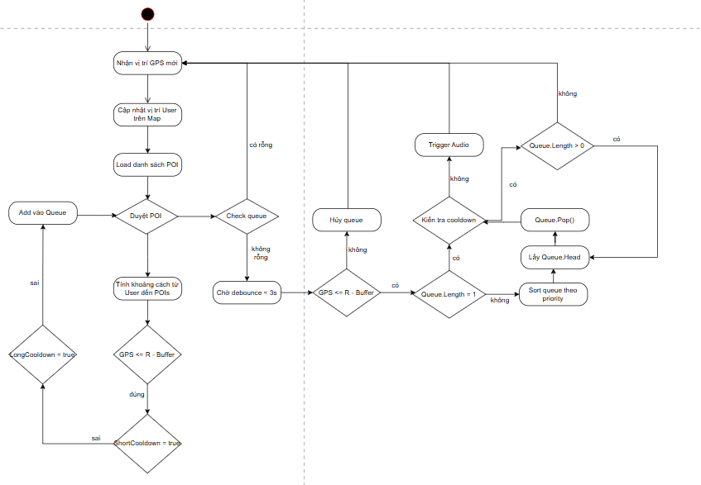
7/ Flow geofence to audio
- Mỗi POI được lưu gốc bằng tiếng Việt. Hệ thống ưu tiên lưu sẵn 4 ngôn ngữ mặc định gồm tiếng Anh, tiếng Nhật, tiếng Trung và tiếng Nga trong bảng PoiLocalizations. Nếu một trong 4 ngôn ngữ mặc định chưa tồn tại thì server sẽ dùng DeepTranslate để dịch từ tiếng Việt và lưu bổ sung vào cơ sở dữ liệu. Với các ngôn ngữ khác ngoài 4 ngôn ngữ mặc định, hệ thống sẽ dịch theo nhu cầu khi người dùng yêu cầu và có thể lưu lại để tái sử dụng."

8/ Flow DeepTranslate
Gồm 4 tầng:
- Tầng 1: Nếu người dùng có kết nối mạng và ngôn ngữ điện thoại là ngôn ngữ đã lưu trong POI và 4 ngôn ngữ thêm vào đã được quy định thì sẽ lấy từ CachedDB (do đã lấy ngay khi quét qr)
- Tầng 2: Nếu người dùng có kết nối mạng và ngôn ngữ điện thoại khác với ngôn ngữ đã lưu và 4 ngôn ngữ thêm vào được quy định thì sẽ gửi request đến cho Server. Lúc này DeepTransate được kích hoạt và dịch poisummary thành ngôn ngữ mong muốn và gửi lại cho Client. Thông tin dịch được lưu vào cachedDB bên client.
- Tầng 3: Người dùng không có kết nối mạng và ngôn ngữ khác với ngôn ngữ mặc định và 4 ngôn ngữ được quy định trong DB thì fallback về tiếng Anh.
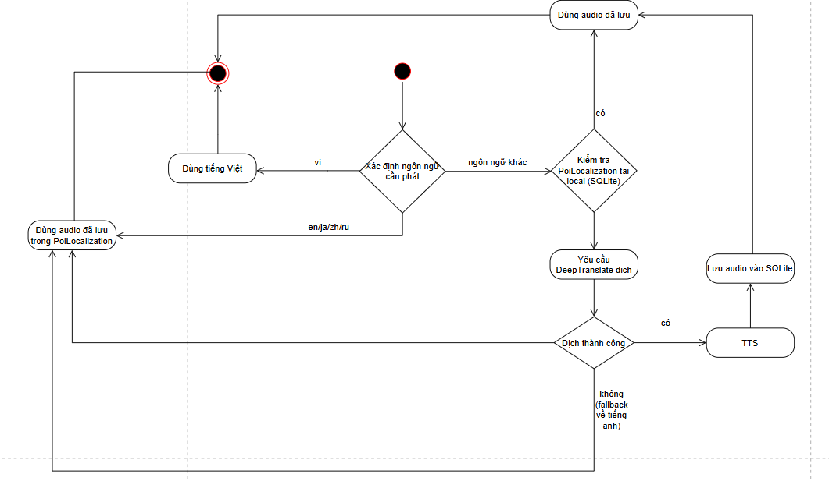
9/ Trường hợp các POI đè lên nhau.
Trong trường hợp có các POI cùng trồng lấn lên nhau. Hệ thống sẽ bỏ vào queue, thứ tự sắp xếp được xác định bởi Priority các POI, trong trường hợp Priority ngang nhau thì tính khoảng cách từ người dùng đến POI để phát POI gần nhất.
10/ Trường hợp nhiều người cùng đứng tại 1 POI.
Cần cơ chế để quản lý hàng chờ khi các request được gửi đến server quá nhiều dẫn đến không kịp xử lý.
11/ Danh sách các API
?

